Hommage

Jean Mornand

18 janvier 1926 - 16 décembre 2019
_________

Un hommage lui sera rendu

samedi 18 janvier 2020, à partir de 14 h 00,

dans la salle paroissiale Sainte Bernadette,
7 rue de Locarno, à Angers.

Pour ceux qui le souhaitent, ils pourront
s’exprimer directement ou nous transmettre
un message de quelques lignes qui sera lu ou bien quelques photos qui seront intégrées au diaporama.

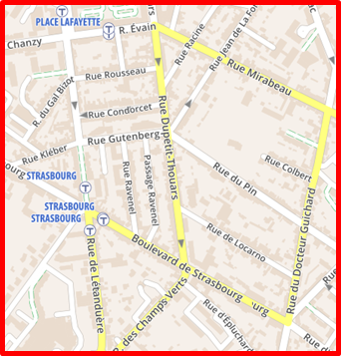
47°27'25.1"N - 0°33'03.2"W

Merci de nous confirmer votre présence.

Hervé Mornand
06.22.27.24.98 / jean.mornand@orange.fr

Danielle ou Rémi Péan
06.03.48.91.80 / 06.20.32.47.92 / rpean@shunsoft.net

